Кут Хуми
Алина Кокина

ИВ Синтез Совершенного ИВДИВО каждого ИВО. ИВДИВНОСТЬ ИВО
Краткое содержание
32й МФС

Подразделение ИВДИВО 16273 ВЦ, Германия Оснабрюк,
08 - 09.06.2019

День 1 Часть 1

00:02:05 О экзаменационном Синтезе. Синтез идёт на каждого Человека данной территории. Синтзе идёт внешне и внутренне, КХ даёт больше тем, чем на Синтезе физически проводяться: 1 – из-за разного течения времени, 2 – некоторые темы должны сложиться только у нас внутренне.
00:19:31 Рекомендация – тело внешне дожно быть в Огне, а внутри должен быть Синтез. Всегда просить у КХ рекомендаций, как можно лучше и эффективнее быть в Огне и Синтезе с КХ, проникаться Синтезом, действие Мираклем и тд. От нас должна быть такая эманация, что бы другие этим развивались.
00:38:41 Пояснение к Практике У Отца всегда срединный Путь
00:49:54 - 01:21:26 Практика 1.
Стяжание новых условий, возможностей
01:22:09 Комментарии после практики: быть детьми перед Отцом. Стяжали так же условия для 3х Подразделений. Отец зафиксировал для нас так же Праситезность должностной компетенции.
01:25:50 О Зале Прасинтезности, туда можно выходить для мозгового штурма, обсуждений
01:28:21 (рис.1) Виды Синтеза. Синтез состоит внутри из Прасинтезности. Есть так же ИВ Прасинтезность, в ней нет материи. ВЦ Прасинтезность. ИВДИВО строится прасинтезной компетенцией, ИВ Синтез ИВО должнастной компетенция.
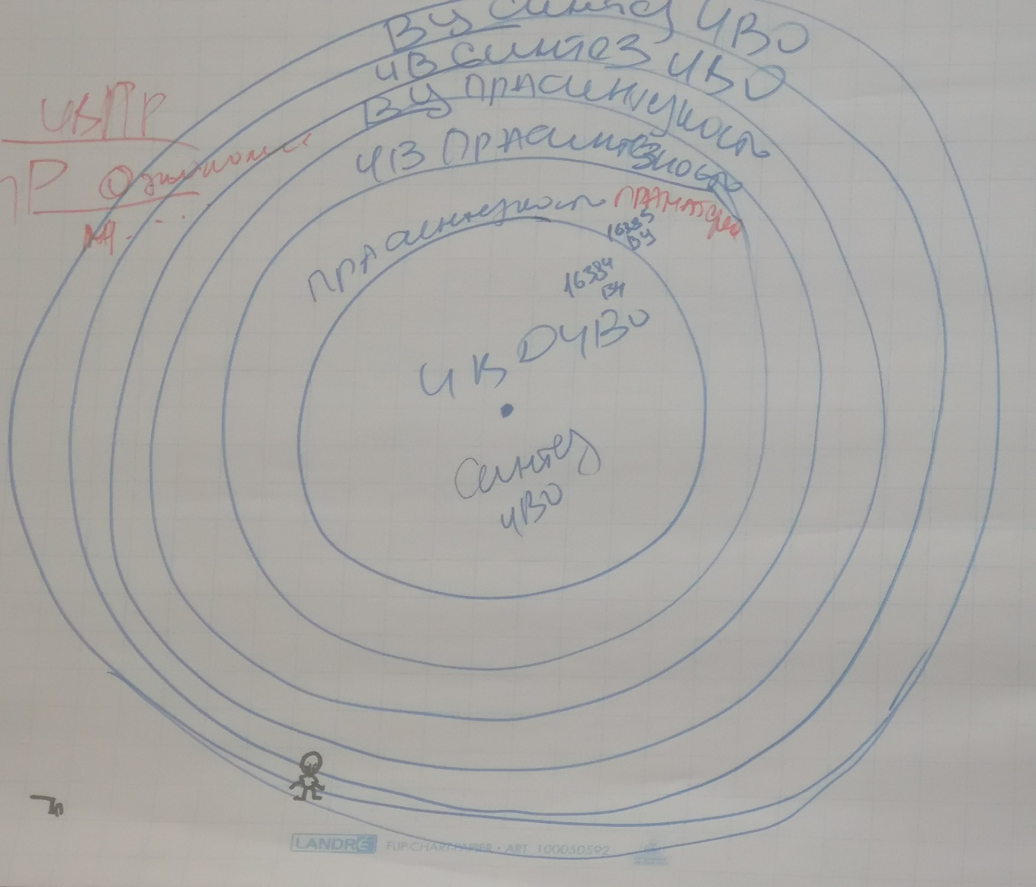
01:40:09 Каждая совершенная Часть имеет 65536 Оболочек: Огонь (Посвященнй - Отец) 32768= по 4096 Посвящений, Статусов, Синтезностей, Творящих Синтезов, Должностные компетенции и тд; Материя (Человек)32768= 16384 (части, системы, аппараты, частности) + 16384 (Синтез Ивдивостей, Воля Иерархизаций, Мудрость Полномочий Совершенств, Любовь Синтезностей, и тд)
01:54:46 (рис.2) Строение Чаши Частей. Появилось 8 слоев Огней: 1 – Огонь Амриты (он на зерцале, судьба включается Огнём Амриты, долголетие), 2 – Ядерный (расшифровыет и помагает расшифровывать ядра синтеза, помогает ядрам клеток тел дольше быть дееспособными), 3 – прасинтезный, 4 – синтезначальный, 5 – воспитания, 6 – Огонь Источника (точка Синтеза) - Отец, 7 – Огонь Творения, 8 – Огонь ИВ Синтеза (разрабатывает нашу компетенцию). Зерцало состоит из ИВ Прасинтезности, Ядро стоиться из Высокого Цельного Синтеза ИВО. Внутри Человек Мг Фа или Тело Учителя Синтеза. Так же появилось 8 видов Судьбы (от Посвященного до Отца) так как разрабатываем 8 видов Жизни.
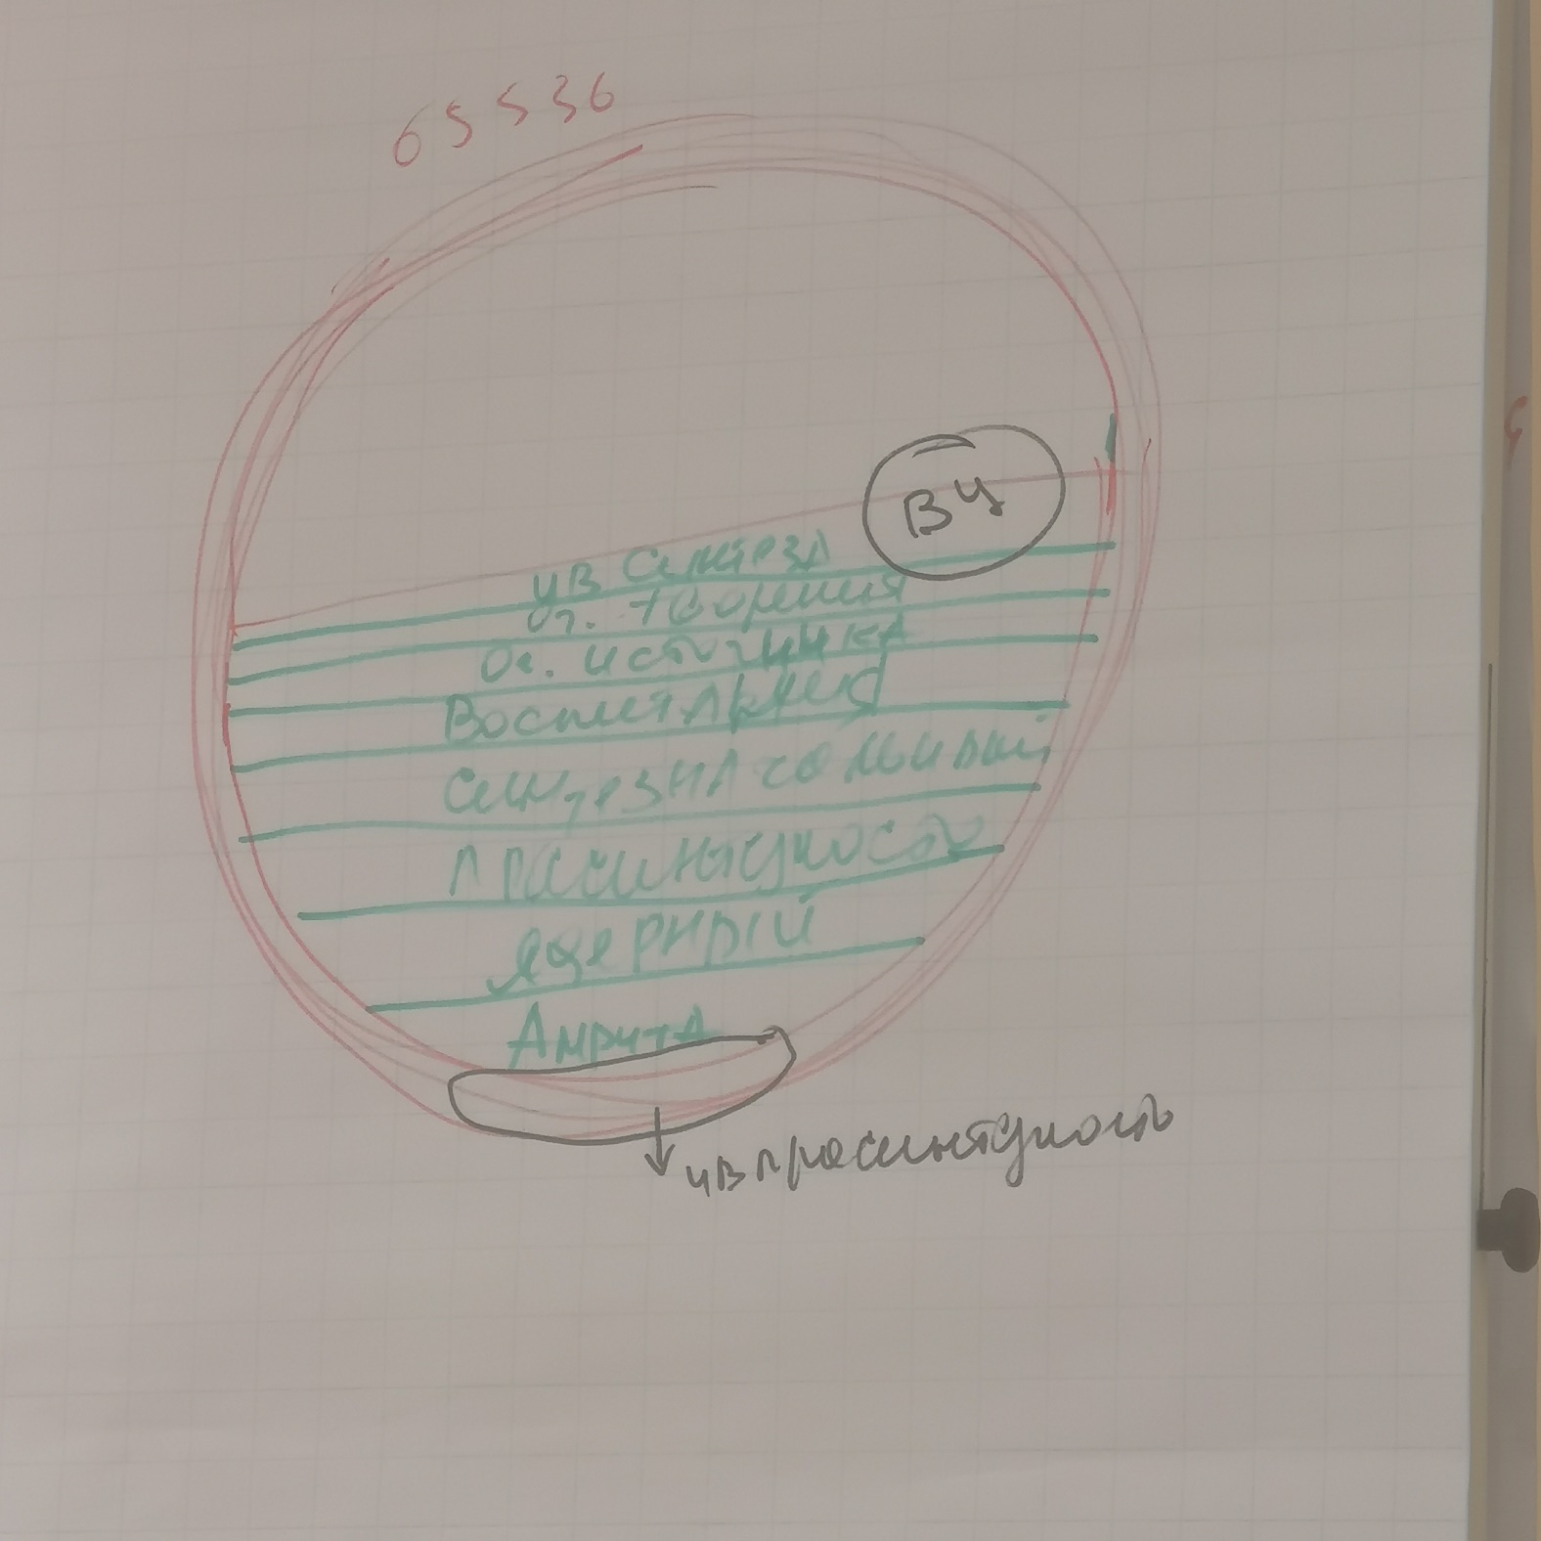

02:25:02-02:59:56 Практика 2.
Стяжание новой Чаши, Совершенного Хум

День 1 Часть 2
00:01:04 О важности регионального Съезда. Съезд нужен, чтобы войти в новое служение и отдать то, что наработали за год.
00:09:46 Первый этап экзамена пройден Практикой стяжания Совершенного Хум. Задача: преобразить все 32 совершенные Части на 65536рицу, по типу Практики 2.
00:11:58 Строение ИВДИВО. 256 Осей (по Огням Иерархии) внутри, Сфера 65536 Оболочек.
ИВДИВО каждого состоит минимум 65536 + оболочек Ядер прой денный Синтезов, Сфера Синтезности, Сфера Организации Служения, Владыки Синтеза, Член Партии, Воин Синтеза, Сфера Поручений, Члена Иерархии, Члена ИВДИВО, Учителя Синтеза, 256 Сфер Оболочек Иерархии Отца.
00:21:15 (рис.3) ИВДИВО каждого находится сферкой в оболочке Мг-ки Фа. Поэтому опыт передаётся всем – быстрое развитие.
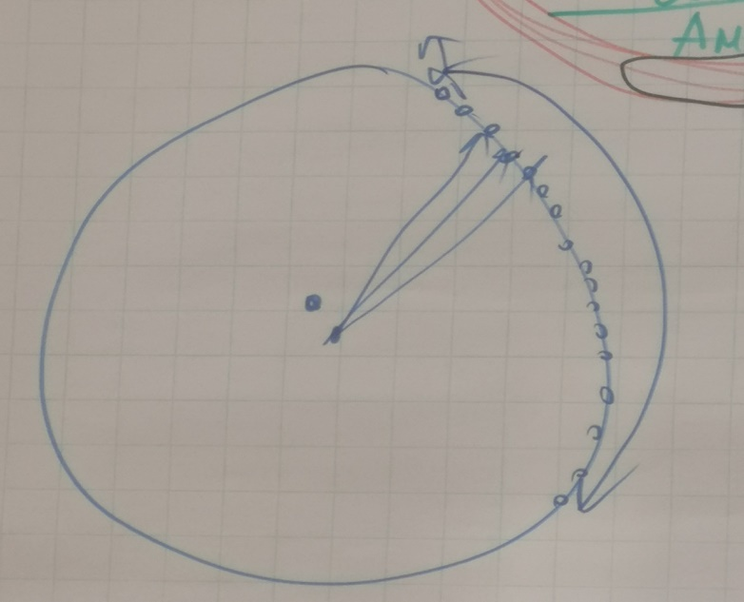
00:23:11 (рис.4) Схема строение ИВДИВО Подразделения. ИВДИВО мин. 16384 оболочки. Но официально 111 – по количеству подразделений. ИВ Человек ИВО развивает сферу Подразделения.
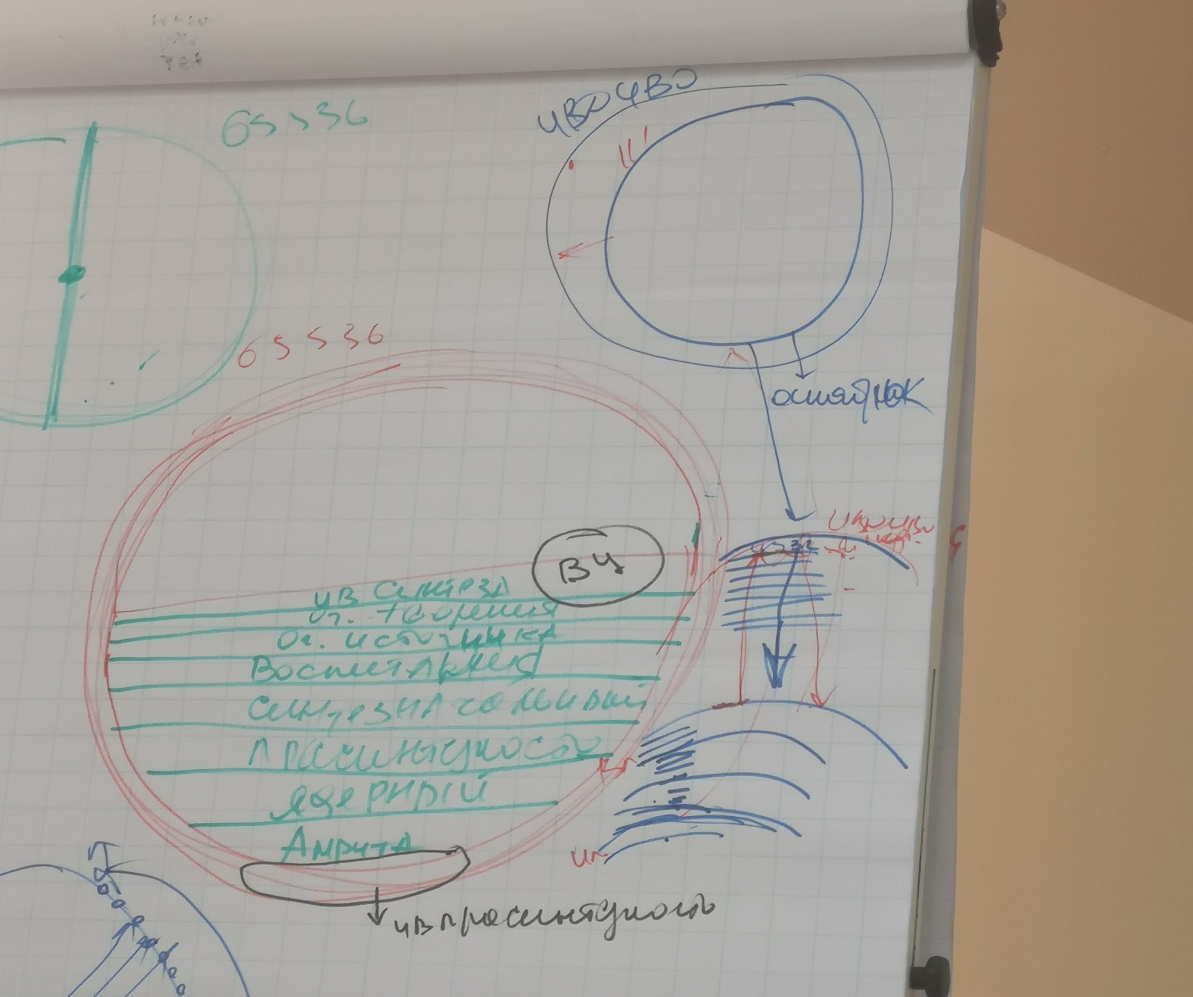

00:38:13 - 01:18:38 Практика 3
Стяжание ИВДИВО каждого и обновлённых Сфер.
Отец дал 3 условия на развитие Человечества:
1. жизнь Человеком Мг Фа
2. Мирное развитие
3. Освоение космоса
02:04:04 Пояснение к Практике: Перевод Статусов в Синтезности

01:26:34 - 02:32:41 Миракль 4 Происхождение Солнечной Системы. Стяжание ночной подготовки.
Задание: Досмотреть фильм и дописать историю

2 День 1 Часть
00:00:20 Результаты ночной учёбы:
Учавствовали в Совете ИВДИВО (до 29 ИВ Аватаров): 1 – разработка тонкого мира (обучение живущих там; попросить Аватаров построить/обучить нас – всегда нужно синтезироваться с Аватарами, когда решаем вопросы, стяжать условия, прасинтезность и тд на эту тему у Аватаров), 2 – делать всё с Аватарами Синтеза, так как мы не этого совсем не делаем, не развиваемся. ВНУТРЕННЯЯ РАБОТА НАД СОБОЙ в СЛУЖЕНИИ ДРУГИМ!

00:53:01 Если что-то не получается в каком-то вопросе, вместе с Аватарми послужить другим на эту тему или, если не слышим, у Отца спросить и утром прожить мысль (пример служащей с тяжёлым диагнозом). Поэтому не только ночная подготовка но и тренировка на физике! Иначе можно учиться в веках!!!

00:58:05 Рекомендация по лечению у Свет - непросто стяжать лечение и отправить тело, 1 – нужно уточнить у Свет какое Тело заболело или попросить взять то какое заоболело; 2 - и работать с физикой, физикой тоже выходить, фиксировать на себе аппараты. 3 – благодарить!

01:14:06 Из ночного обучения – не хватает научности.

01:15:17 – 01:52:31
5. Практика.
Стяжание обучение в МАН у КХ

01:52:32
Комментарий после Практики.
- КХ показал разработку тонкого мира – кубами творения.
- КХ показал, что голограммы состоят из Матрицы, несколько голограмм образуют сферу, в которой есть условия (пример строительства здания)
(рис.5)
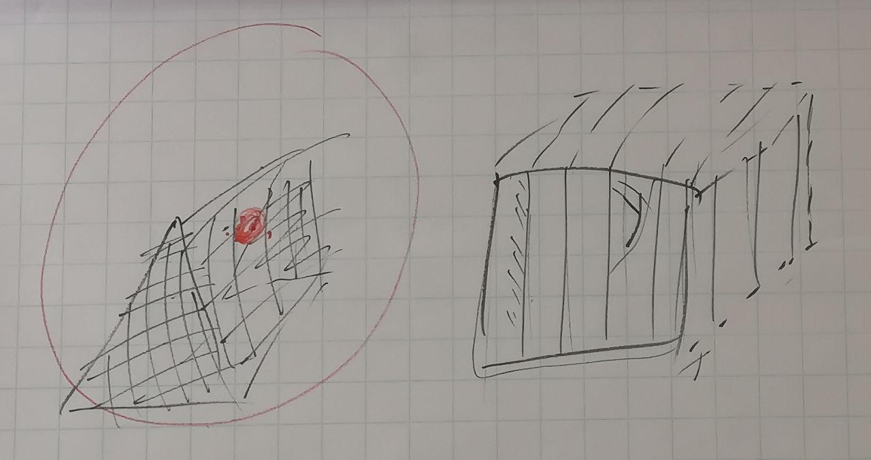
- Стяжали прасинтезную компетенцию

02:04:49 Стяжать душевые кабины в наши здания – к следующей практике

02:20:55 – 02:26:33 Практика 6
Стяжание душевых кабин в наши здания и обучение использования их

02:26:05 Комментарии после Практики.
Душ включается мыслью и утверждением – не забывать выключать. Здание так же начнёт создавать условие чистоты внешние и внутренние, чистый внутренний мир. Лишиние слова – притягивают лишние условия.

02:42:36 Почему иногда не срабатывают условия – объяснение. Сферы ИВДИВО каждого – это как полупроницаемая мембрана, и условия нам КХ дает, но нам попадает по нашему подобию, поэтом сначала заполниться КХ Отцом и всегда спрашивать у КХ есть ли какие-то условия внутри нас, которые бы противодействовали условиям КХ на данное дело.

2 День 2 Часть

00:00:15 О ИВДИВО, у нас их 6. Из Расп. 4: 20. Частные здания Служащих ИВДИВО стяжаются на 16320 Высокой Цельности Экополиса Кут Хуми Фаинь, Высокой Цельности Служения, Экополисе ИВО первой Высокой Цельности/16385 ВЦР, на 16384 ВЦР Синтезного миротела, на 12288 ВЦР Метагалактического миротела, 8192 ВЦР Тонкого миротела, размером 64х64х64 метра, семнадцатиэтажными, с шестнадцатиэтажным Кубом Творения каждого матричным определением 32768х32768х32768, и располагаются, как правило, недалеко от Здания подразделения ИВДИВО на компактной общей территории.
Из Расп. 1: 93. Развернуть явление частных/служебных зданий Изначально Вышестоящего Отца:
• Полутора – четырёхэтажных зданий Человека Планеты Земля подготовкой и мерой развития возможностей любых реальностей с третьей;
• Пятиэтажного здания куба творения 12х12х12 Человека Планеты Земля и Человека Метагалактики Фа, в том числе и вышедших из Служения ИВДИВО/Иерархии ИВДИВО, на любых реальностях доступных миров осуществления Метагалактики Фа.
• Пятиэтажного здания куба творения 12х12х12 Служащих Творения детского и отроческого возраста до 14-16 лет решением ИВАС КХ.
• Девятиэтажных зданий куба творения 32х32х32 Трансвизорных Тел Человека Метагалактики Фа с 8193 по 12288ю высокую цельную реальность Метагалактики Фа каждому на первой изначально вышестоящей реальности ВЦР Метагалактики Фа;
• Семнадцатиэтажного здания куба творения 64х64х64 Служащего Творения должностной компетенции ИВДИВО на 8192 Изначально Вышестоящей Реальности Тонкого Мира Метагалактики Фа, на 8192 Высокой Цельной Реальности Высокой Цельности Служения в должностной компетенции ИВДИВО стяжанием Человека Метагалактики Фа и Абсолюта Фа.
• Семнадцатиэтажного здания куба творения 64х64х64 Служащего Творения должностной компетенции ИВДИВО на 12288 Изначально Вышестоящей Реальности Метагалактического Мира Метагалактики Фа, на 12288 Высокой Цельной Реальности Высокой Цельности Служения в должностной компетенции ИВДИВО стяжанием Человека Метагалактики Фа и Абсолюта Фа и девятиэтажного здания 32х32х32 отсутствием явления Абсолюта Фа Ипостасями Синтеза на Синтезах Изначально Вышестоящего Отца.
• Семнадцатиэтажного здания куба творения 64х64х64 Служащего Творения должностной компетенции ИВДИВО на 16384 Изначально Вышестоящей Реальности Синтезного Мира Метагалактики Фа, на 16384 Высокой Цельной Реальности Высокой Цельности Служения в должностной компетенции ИВДИВО стяжанием Человека Метагалактики Фа и Абсолюта Фа.
• Семнадцатиэтажного здания куба творения 64х64х64 Учителя Синтеза в должностной компетенции ИВДИВО в Экополисе Изначально Вышестоящего Отца стяжанием Человека Метагалактики Фа и Абсолюта ИВО на первой высокой цельности ИВ Цельности ИВО.
• Семнадцатиэтажного здания куба творения 64х64х64 Учителя Синтеза в должностной компетенции ИВДИВО в Экополисе Высокой Цельности Служения Изначально Вышестоящего Отца физическим официальным явлением Служения ИВДИВО.
• Семнадцатиэтажного здания куба творения 64х64х64 Учителя Синтеза в должностной компетенции ИВДИВО в Экополисе Кут Хуми Фаинь 16320 Высокой Цельности Служения ИВДИВО Изначально Вышестоящего Отца физическим официальным явлением Служения ИВДИВО.
Когда стяжаем, каждое Здание стяжается отдельно, разворачивая на каждой соотвествующей ВЦ\ВЦР и тд Спрашивать у Отца где зафиксировано.

(рис.6) 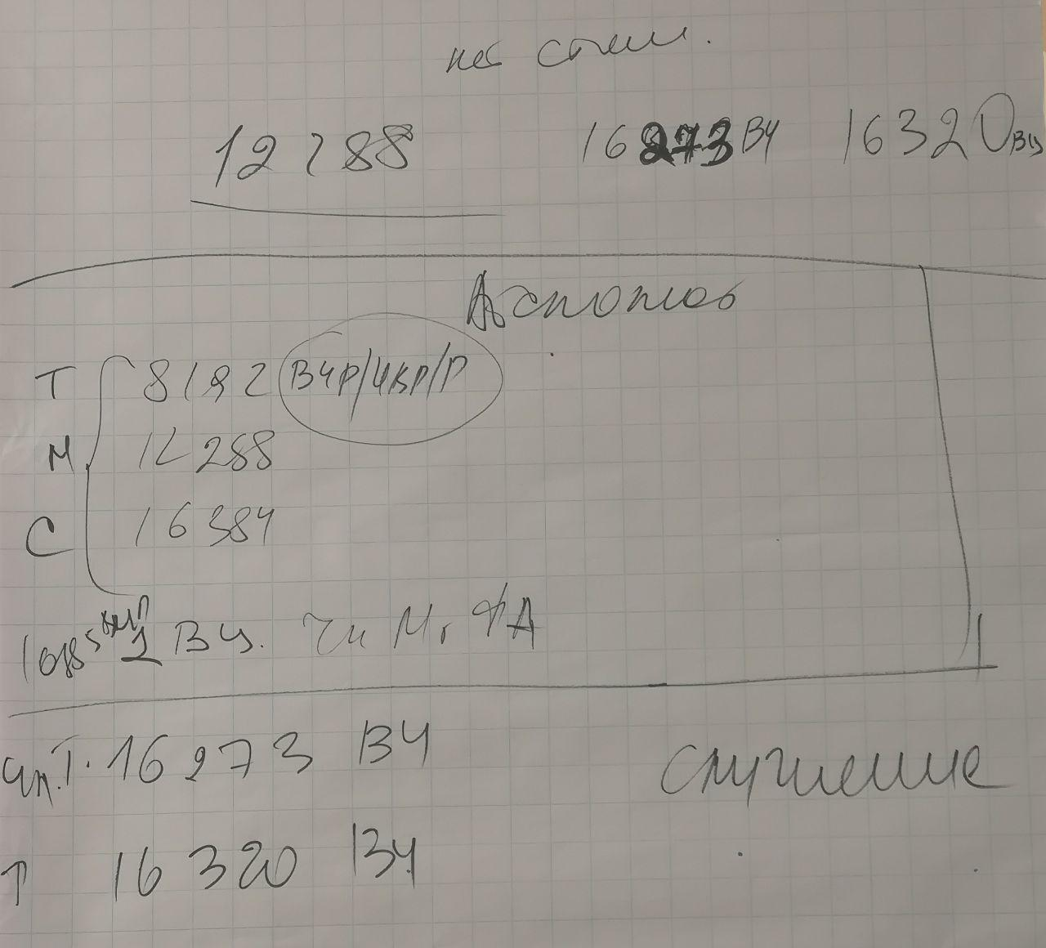

00:15:19 Пояснение к Практике: Стяжание 16-цы Совершенного ИВДИВО. Посвящённый также занимается Совершенной Омегой. Для Партия так же надо стяжать Совершенные Права, позаниматься Совршенной Омегой.

00:25:48 – 00:56:06 Практика 7.
Стяжание первой 16-цы Совершенного ИВДИВО.

00:57:03 Как предотвратить условия, которые могут скорее всего произойти (что-то назревает)(не в Частях – так как это будет ракурс одной Части) – Нужно посмотреть Книгу Жизни или Книгу Служения (нельзя самостоятельно). Когда у нас появляются новые Совершенные Части, обновляются так же Книги Жизни, чем выше Огонь внутри, тем больше сжигается негативных условий. Книги Жизни нельзя читать/трогать, так как ту страницу которую открыл, начинается реализовывается. Когда мы просим что-то у Отца, Отец смотрит нашу Книгу Жизни. (пример когда кто-то обидел – пойти к Отцу узнать наша ли вина; так же пример конкурса на должность в служении)

01:09:01 Пояснение к Практике: Преображение Книги Жизни. Отцу не понравилось, что спим в Миракле, особенно на Экзамене.

01:11:15 – 01:41:10 Практика 8.
Преображение Книги Жизни и Служения.

01:41:11 Комментарии после Практики.
Просили отработку служением, не жизнью. Стяжали мудрость, так как Книги Жизни пишутся мудростью и хранятся у Мории. В Книге Служение ничего не пережигалось, только преображалось. Когда что-то пережгли, нужно стяжать Огонь и Синтез у ИВО. Так же тренироваться на Прасинтезность, стяжать переодически – даёт нам скорость действия, так как мы по подобию выходим сразу к КХ Фаинь или Отцу. Прасинтезность даёт нам более плотную концетрацию Синтеза. Так же можно заполняться ИВ Прасинтезностью, ИВ Синтезом.

01:54:11 Пояснение к Практике: стяжания Условий 8ми видов Жизни в ИВДИВО каждого, что бы притягивались условия Аватара, Ипостаси и тд. Важно вовремя выполнять поручения.

01:58:18 – 02:27:53 Практика 9.
Стяжание условий 8ми Видов Жизни в Совершенное ИВДИВО каждого.

01:41:11 Комментарии после Практики.
Общаться с Отцом вовремя Пауз в Практике.Отец Прасинтезности это один из видов Человека, которого
02:31:40 – 02:51:51 Практика Итоговая 10.
Можем стяжать Совершенное ИВДИВО для Подразделения теперь

Составила:
Аватар МАН ИВДИВО 16273 ВЦ Оснабрюк, Германия
Виктория Томас

